上海大学计算机学院
《汇编语言程序设计》报告
姓名 周鹏飞 学号 20121333 指导教师

实验名称: 分类统计字符个数

- 实验任务
用分支程序设计与循环程序设计的方式实现字母、数字以及其他字符的分类统计。
二、实验内容
1．编写程序，程序代码如下：
datas segment

line_max_length db 0ffh
line db 0, 100h dup(?)
letter_count dw 0
digit_count dw 0
other_count dw 0

input db 'input a line:$'
output_letter_count db 0dh,0ah,'letter count:$'
output_digit_count db 0dh,0ah,'digit count:$'
output_other_count db 0dh,0ah,'other count:$'

datas ends

stacks segment stack
db 100h dup(?)
stacks ends
codes segment

assume cs:codes,ds:datas,ss:stacks
main proc far
start:
push ds
mov ax,0h
push ax
mov ax,datas ;初始化ds
mov ds,ax
;输入一行字符提示
lea dx,input
mov ah,9
int 21h
;输入一行字符
lea dx,line_max_length
mov ah,10
int 21h

;对输入的一行字符进行统计
mov cl,line
xor ch,ch
mov si,1
cmp cx,0 ;判断字符串的长度是否为0
jz break ;若为0，跳转
s:
mov al,line[si]
cmp al,'0' ;判断字符是否小于'0'
jb other ;若小于'0'，则字符为其他字符
cmp al,'9' ;判断字符是否大于'9'
ja letter_or_other ;若大于'9',则字符为字母或其他字符
inc digit_count ;否则，字符为数字字符，数字记录器加1
jmp next ;跳转
letter_or_other:
and al,11011111b ;将字符转为大写字符
cmp al,'A' ;判断字符是否大于'A'
jb other ;若小于，则字符是其他字符，跳转
cmp al,'Z' ;判断字符是否大于'Z'
ja other ;若大于，则字符为其他字符，跳转
inc letter_count ;否则，字符为字母字符，字母记录器加1
jmp next
other:
inc other_count ;字符为其他字符，其他记录器加1
next:
inc si
loop s
break:
;输出记录器的值
lea dx,output_letter_count
mov ah,9
int 21h
mov ax,letter_count
call decimal

lea dx,output_digit_count
mov ah,9
int 21h
mov ax,digit_count
call decimal

lea dx,output_other_count
mov ah,9
int 21h
mov ax,other_count
call decimal
ret

main endp

decimal proc near
push ax
push cx
push dx
push bx

cmp ax,0
jge no_negative
;如果整数为负数，先输出负号，然后求补转化成整数再输出相应的数字
mov bx,ax
mov dl,'-'
mov ah,2
int 21h
neg bx ;求补
mov ax,bx

no_negative:
mov cx,0
mov bx,10
de:
xor dx,dx
div bx
push dx ;将整数的低位压栈，低位先入栈
inc cx;计数器，记录整数的位数
cmp ax,0
jnz de;非零跳转，如果这个整数还没有除尽，就继续除
de1:
pop dx;将余数一位一位的输出，从高位往低位
add dl,30h;将数字转化为字符
mov ah,2 ;输出
int 21h
loop de1 ;循环输出

pop bx
pop dx
pop cx
pop ax
ret;将处理器回到该程序被调用的程序上，即相当于高级语言中的return
decimal endp
codes ends

end main
2.画出代码的流程图
主程序流程图：
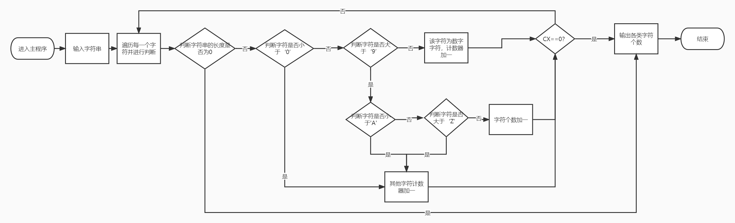
子程序流程图：
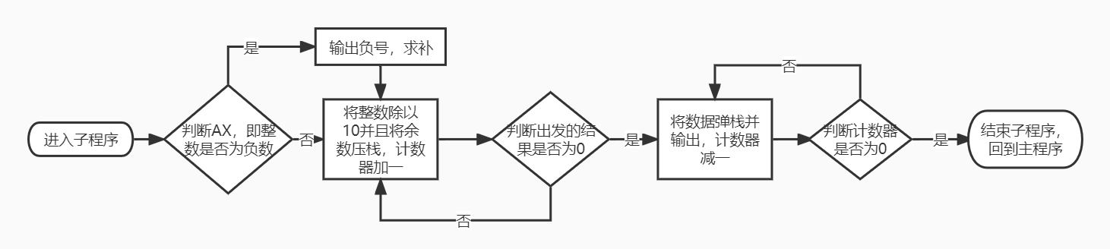
3.执行结果
